

本科实验报告

课程名称： | 数字逻辑电路设计
姓 名： | 王传宇
学 院： | 计算机科学与技术学院
专 业： | 计算机科学与技术
邮 箱： | 3250102681@zju.edu.cn
QQ 号： | 3801249104
电 话： | 15118159101
指导教师： | 洪奇军
报告日期： | 2026年3月19日

浙江大学实验报告

课程名称： 数字逻辑设计实验 实验类型： 综合
实验项目名称： 基本开关电路
学生姓名： 王传宇 学号： 3250102681 同组学生姓名： 齐思航
实验地点： 紫金港东四509室 实验日期： 2026 年 3 月 19 日

- 操作方法与实验步骤
- 验证集成电路74LS00“与非”门的逻辑功能：将芯片插入实验箱的IC插座中；连接电路，V_{CC} 接电压5V，地端接地线；高低电平通过各拨位开关产生，以真值表顺序遍历输入A,B所有组合，测量A,B及输出F 电压并记入表格。
- 验证集成电路CD4001“或非”门的逻辑功能：将芯片插入实验箱的IC插座中；连接电路，V_{cc}接电压5V，地端接地线。高低电平通过拨位开关产生， 以真值表顺序遍历输入A,B所有组合，测量输入端A,B及输出端F电压值，记录在表格中。
- 测量74LS00逻辑门的传输延迟时间t_{pd}：将芯片插入实验箱的IC插座，注意芯片方向。按图连接电路，V_{CC}接5V电源，地端接地线。将示波器接到振荡器的任何一个输入或输出端。调节频率旋钮，测量V_{o}的波形，读出周期T 并计算传输延迟时间。
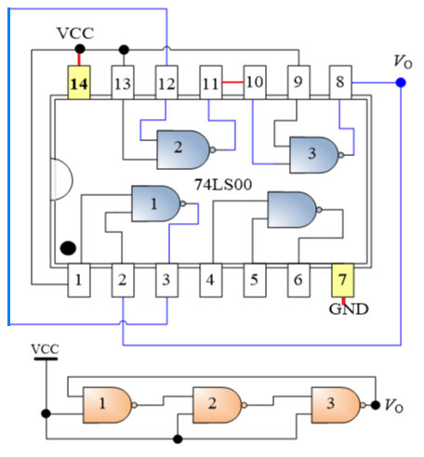

- 测量CD4001逻辑门的传输延迟时间t_{pd}：将芯片插入实验箱的IC插座，注意芯片方向。按图连接电路，V_{cc}5V电源，地端接地线。将示波器接入到振荡器的输入或输出端。调节频率旋钮，测量V_{o}的波形，读出周期T并计算传输延迟时间。
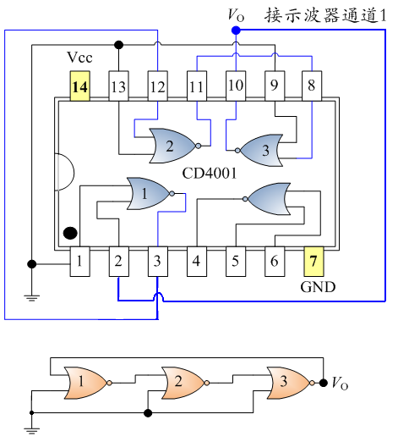
- 测量集成电路74LS00传输特性与开关门电平:将芯片插入实验箱的IC插座。按图连接电路。将直流电表分别接入 A 端和与非门的输出2Y端。从b端往a端缓慢调节电位器W，观察V_{i} ,V_{o} 两电压表的读数，并记录数据填入表格。根据表格数据画出曲线图，并求V_{ON}和V_{OFF}

- 实验结果与分析
- 验证集成电路74LS00“与非”门的逻辑功能
V_{a} | V_{b} | V_{f}/V | F逻辑值
0 | 0 | 4.96 | H
1 | 0 | 4.96 | H
0 | 1 | 4.96 | H
1 | 1 | 0.036 | L
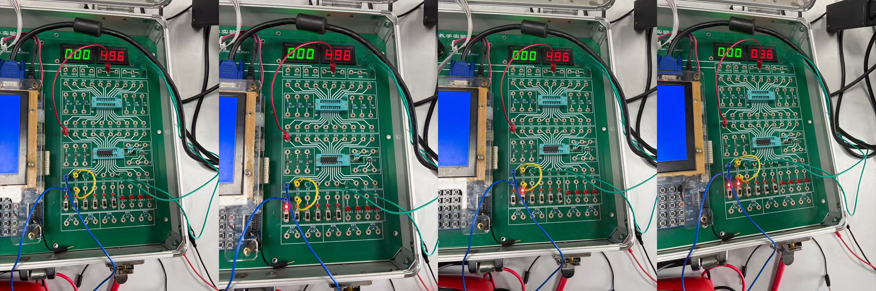
当AB均输入高电平时，F输出为低电平，AB至少一输入低电平时，F输出为高 电平，符合与非门逻辑.
- 验证集成电路CD4001“或非”门的逻辑功能
V_{a} | V_{b} | V_{f}/V | F逻辑值
0 | 0 | 4.82 | H
1 | 0 | 0.00 | L
0 | 1 | 0.00 | L
1 | 1 | 0.00 | L
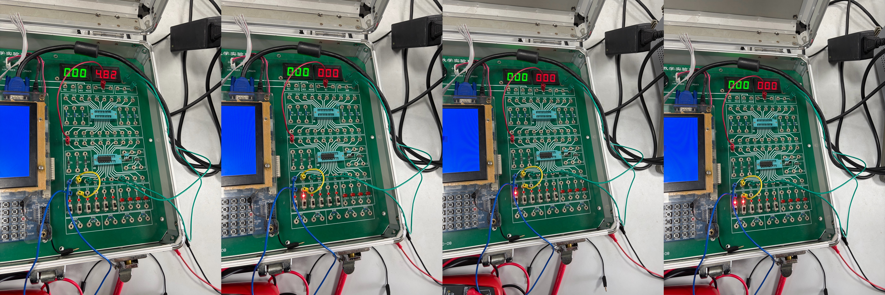
AB均为低电平时，F输出为高电平，其他情况下F输出均为低电平，符合或非门逻辑。

- 测量74LS00逻辑门的传输延迟时间t_{pd}
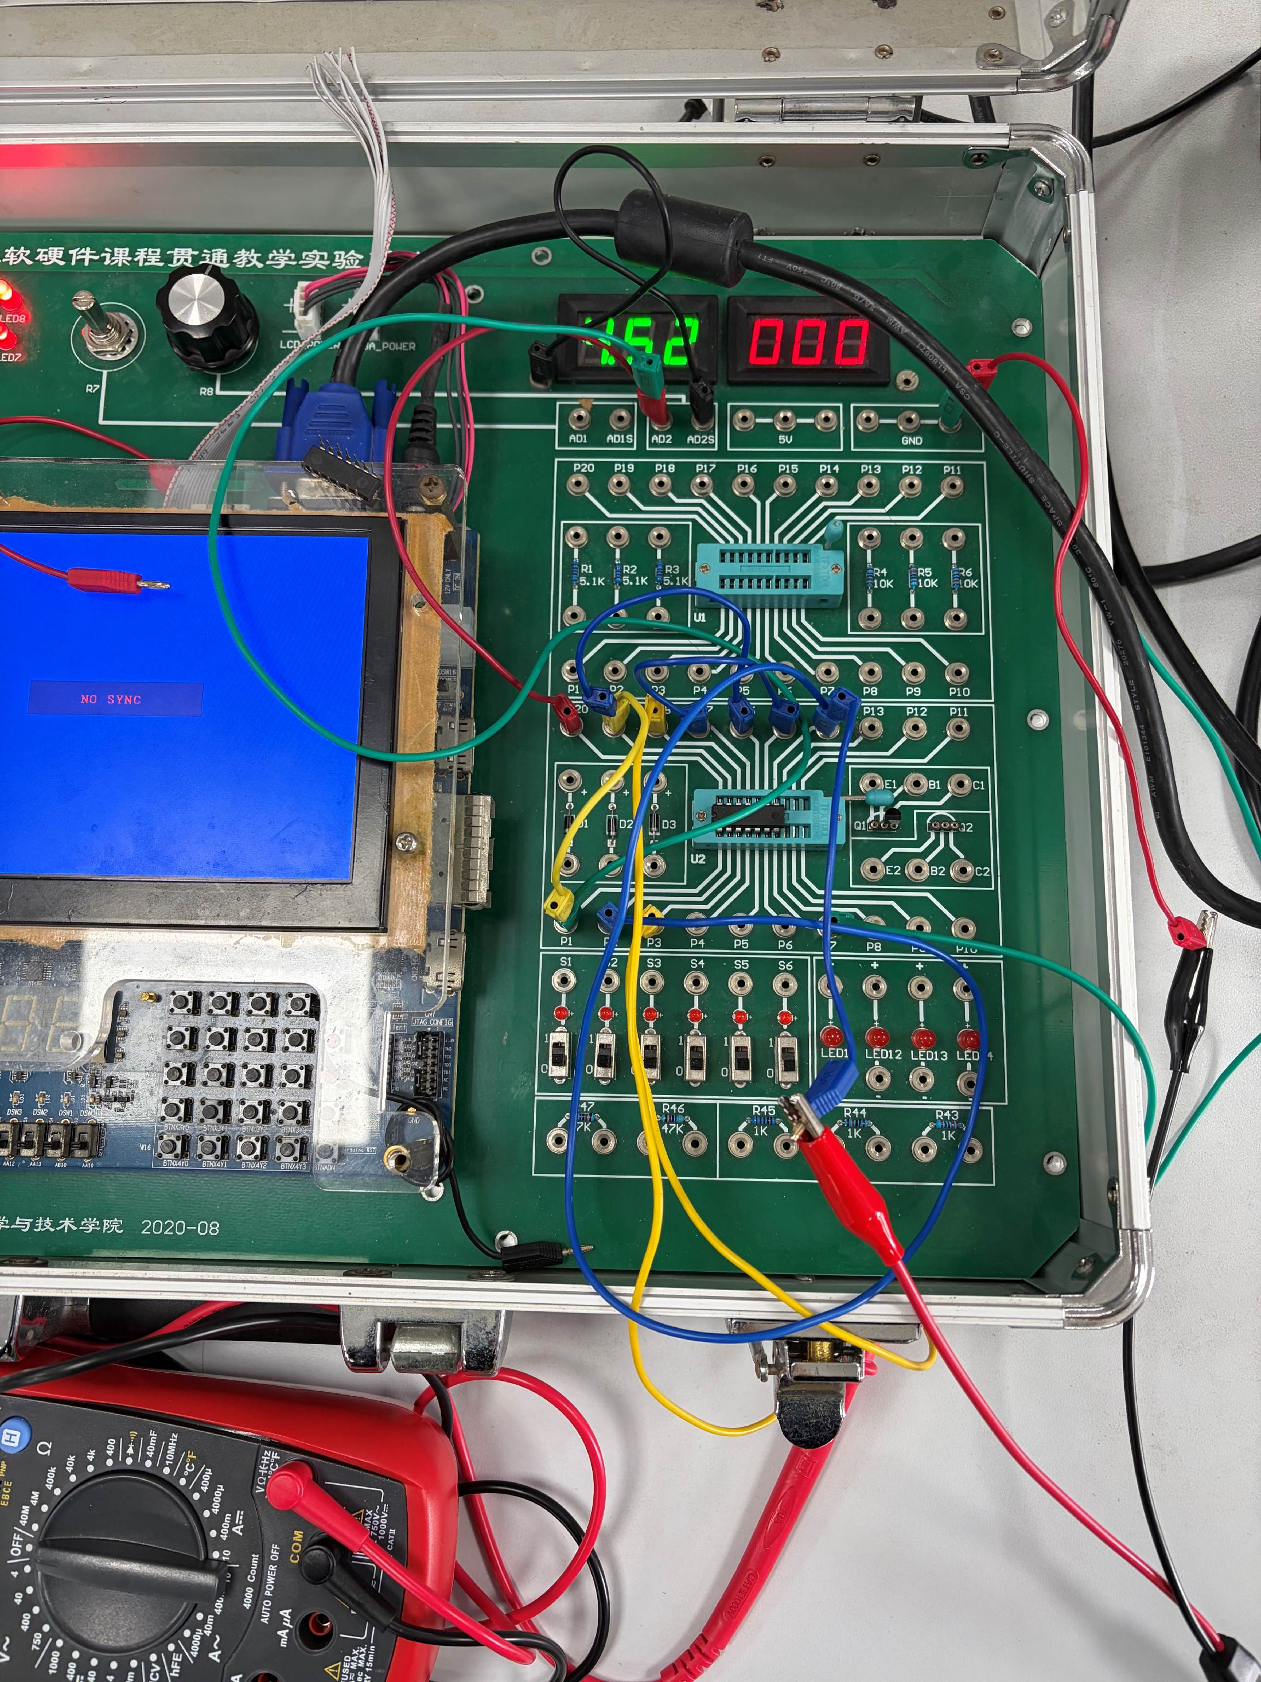 | 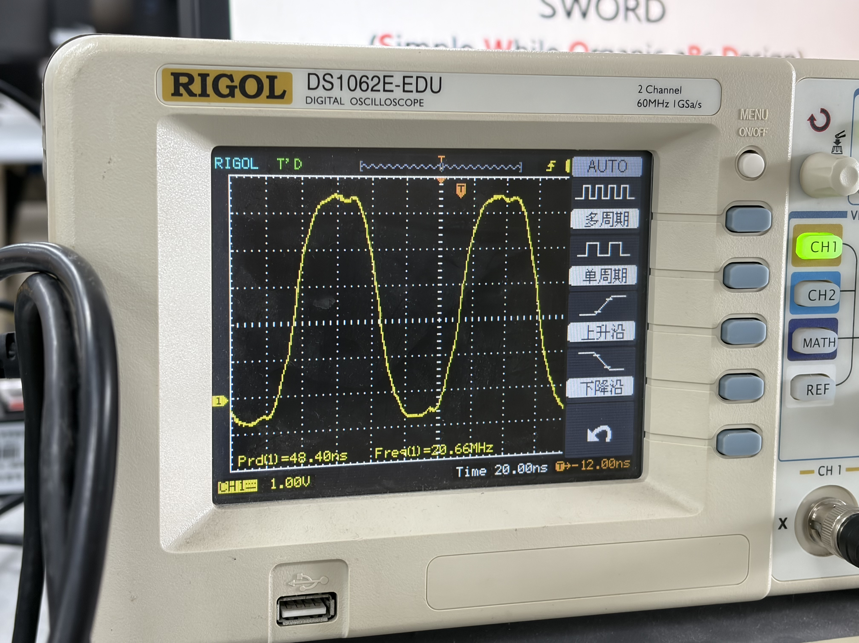
由示波器图像得周期4.8div*20.00ns/div = 96.00ns
故传输延迟 = 96.00ns/6 = 16.00ns
- 测量CD4001逻辑门的传输延迟时间t_{pd}
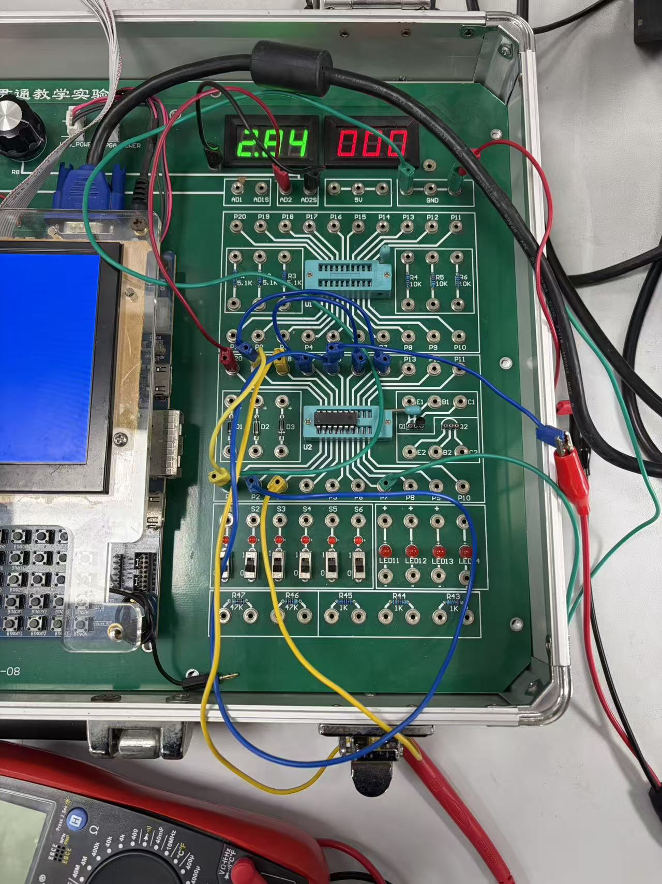 | 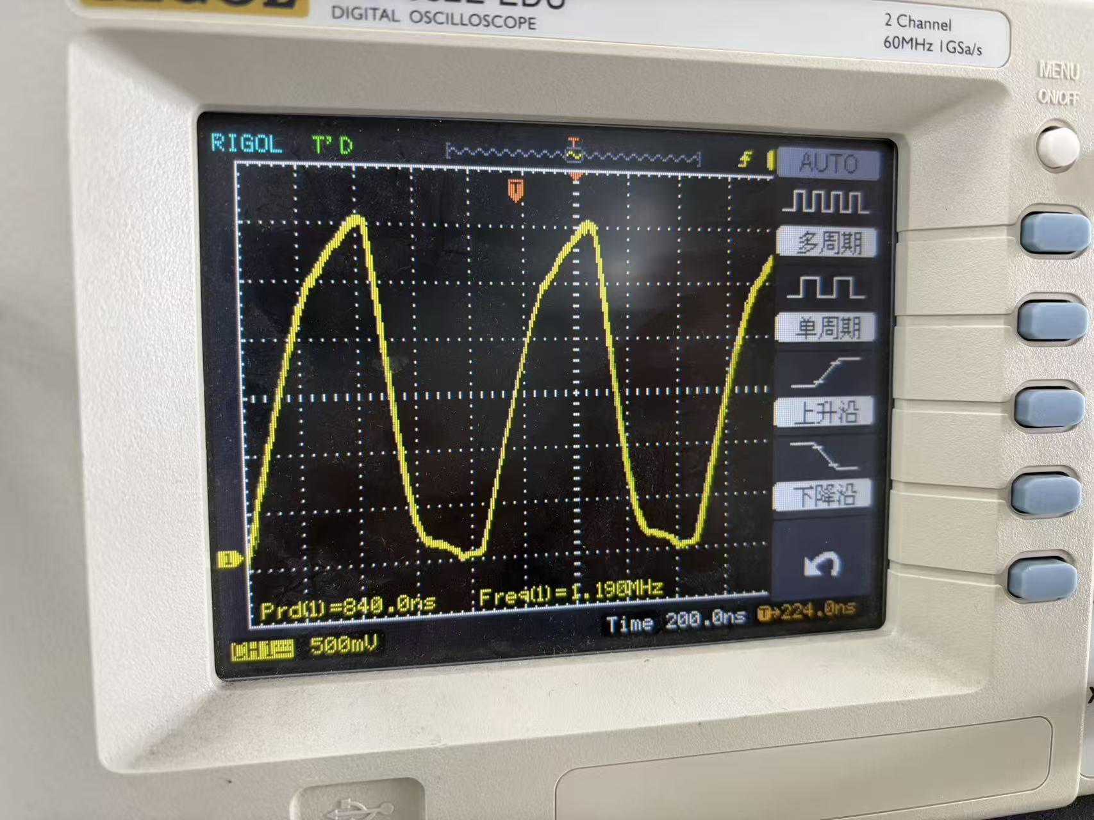
由示波器图像得周期4.1div*200.0ns/div = 820.0ns
故传输延迟 = 820.0ns/6 = 136.7ns
- 测量集成电路74LS00传输特性与开关门电平
V_{i}/V | V_{o}/V | V_{i}/V | V_{o}/V
0.203 | 5.00 | 2.65 | 2.86
0.802 | 4.99 | 2.91 | 2.77
1.50 | 4.99 | 3.63 | 2.46
2.00 | 4.99 | 3.68 | 2.41
2.40 | 4.98 | 4.05 | 0.12
2.48 | 2.92 | 4.83 | 0.04
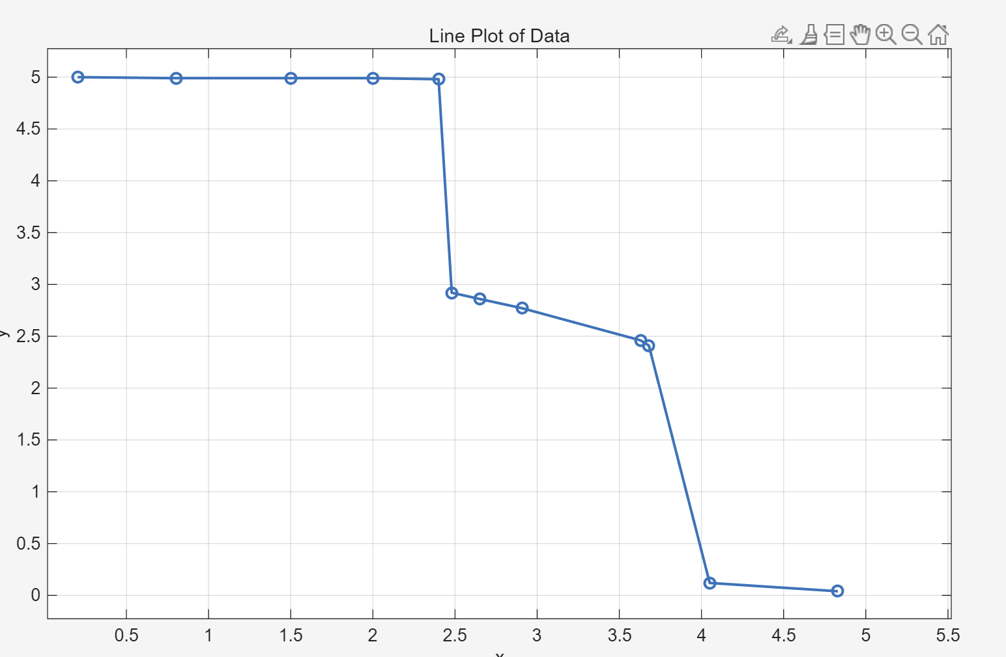
- 讨论和心得
这次实验能做的这么顺利纯纯出大保底了，虽然不知道为什么传输延迟和学长的数据差了两三倍但是总体上感觉还是挺合理的。另外就是读电路图的速度变快了，应该以后一直都能这么快吧，祝下次实验成功！

